- 借助豆包生成模型的参考图，指令如下：

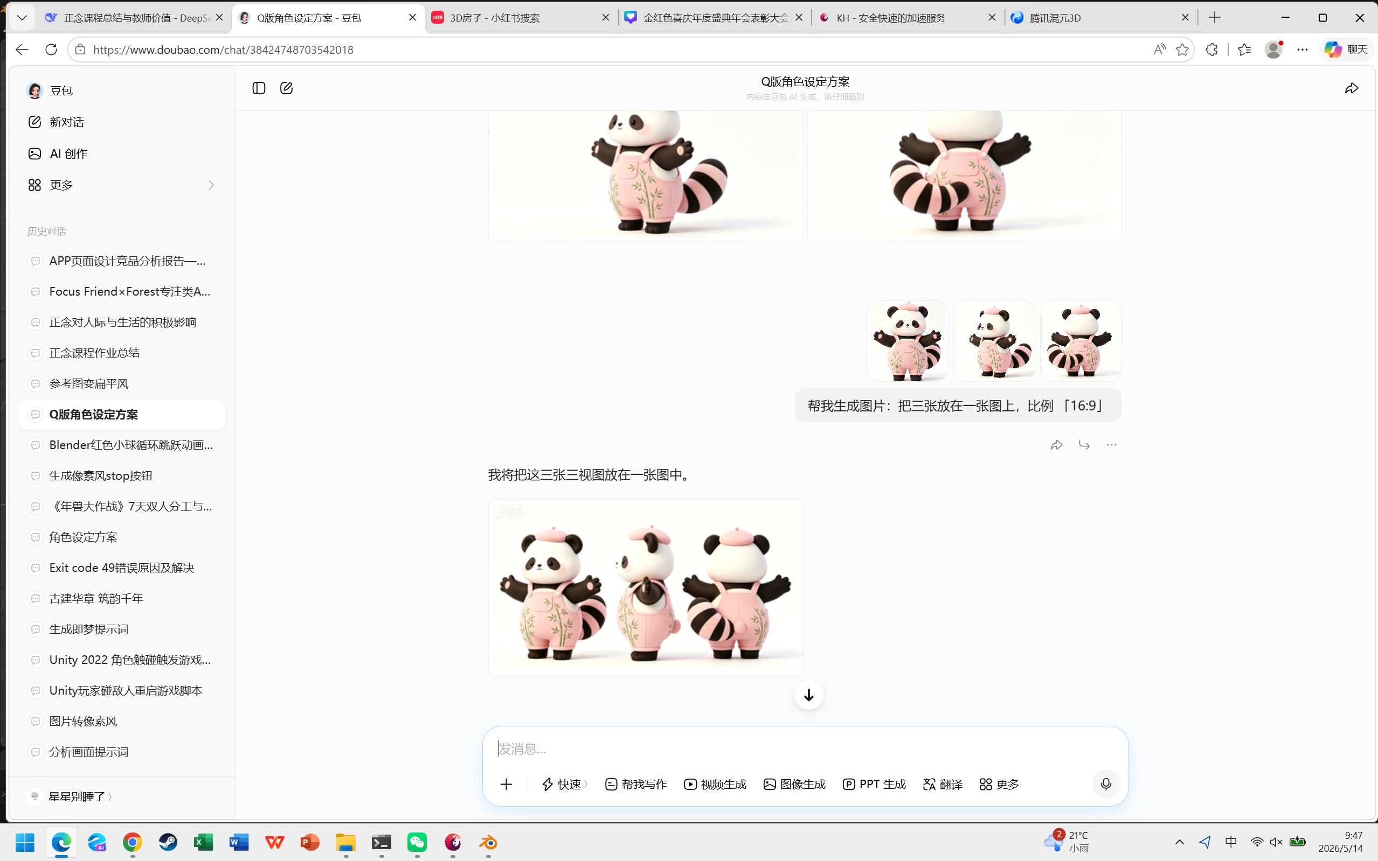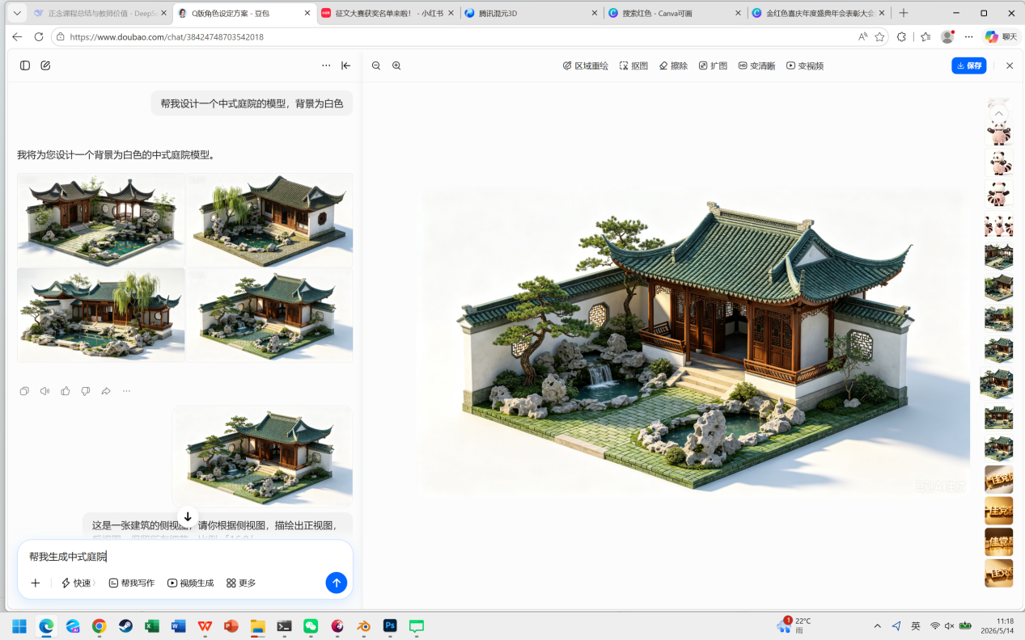
- 帮我生成图片：D 卡通 Q 版正面人设，全身站立大字形姿势，双手双脚完全张开，小熊猫拟人少女，超圆胖嘟嘟身材，短手短脚，圆圆的小熊猫耳朵，粗环状大尾巴，身穿纯色简约毛绒背带裤、可爱贝雷小帽，无毛绒材质质感，光滑平面 3D 建模质感，呆萌放空圆脸表情，温顺佛系神态，双手抱着一根小竹子，正面直视镜头，纯白干净背景，人物居中，高清立绘，人设三视图正面图，极简画风，柔和马卡龙配色，无多余装饰
- 帮我生成图片：这是一张IP的正视图，请你根据正视图，描绘出侧视图，后视图，保留所有细节，比例 「16:9」
- 帮我设计一个中式庭院的模型，背景为白色
- 这是一张建筑的侧视图，请你根据侧视图，描绘出正视图，后视图，保留所有细节，比例 「16:9」、

二、在腾讯混元生成3D模型。导出glb格式到blender

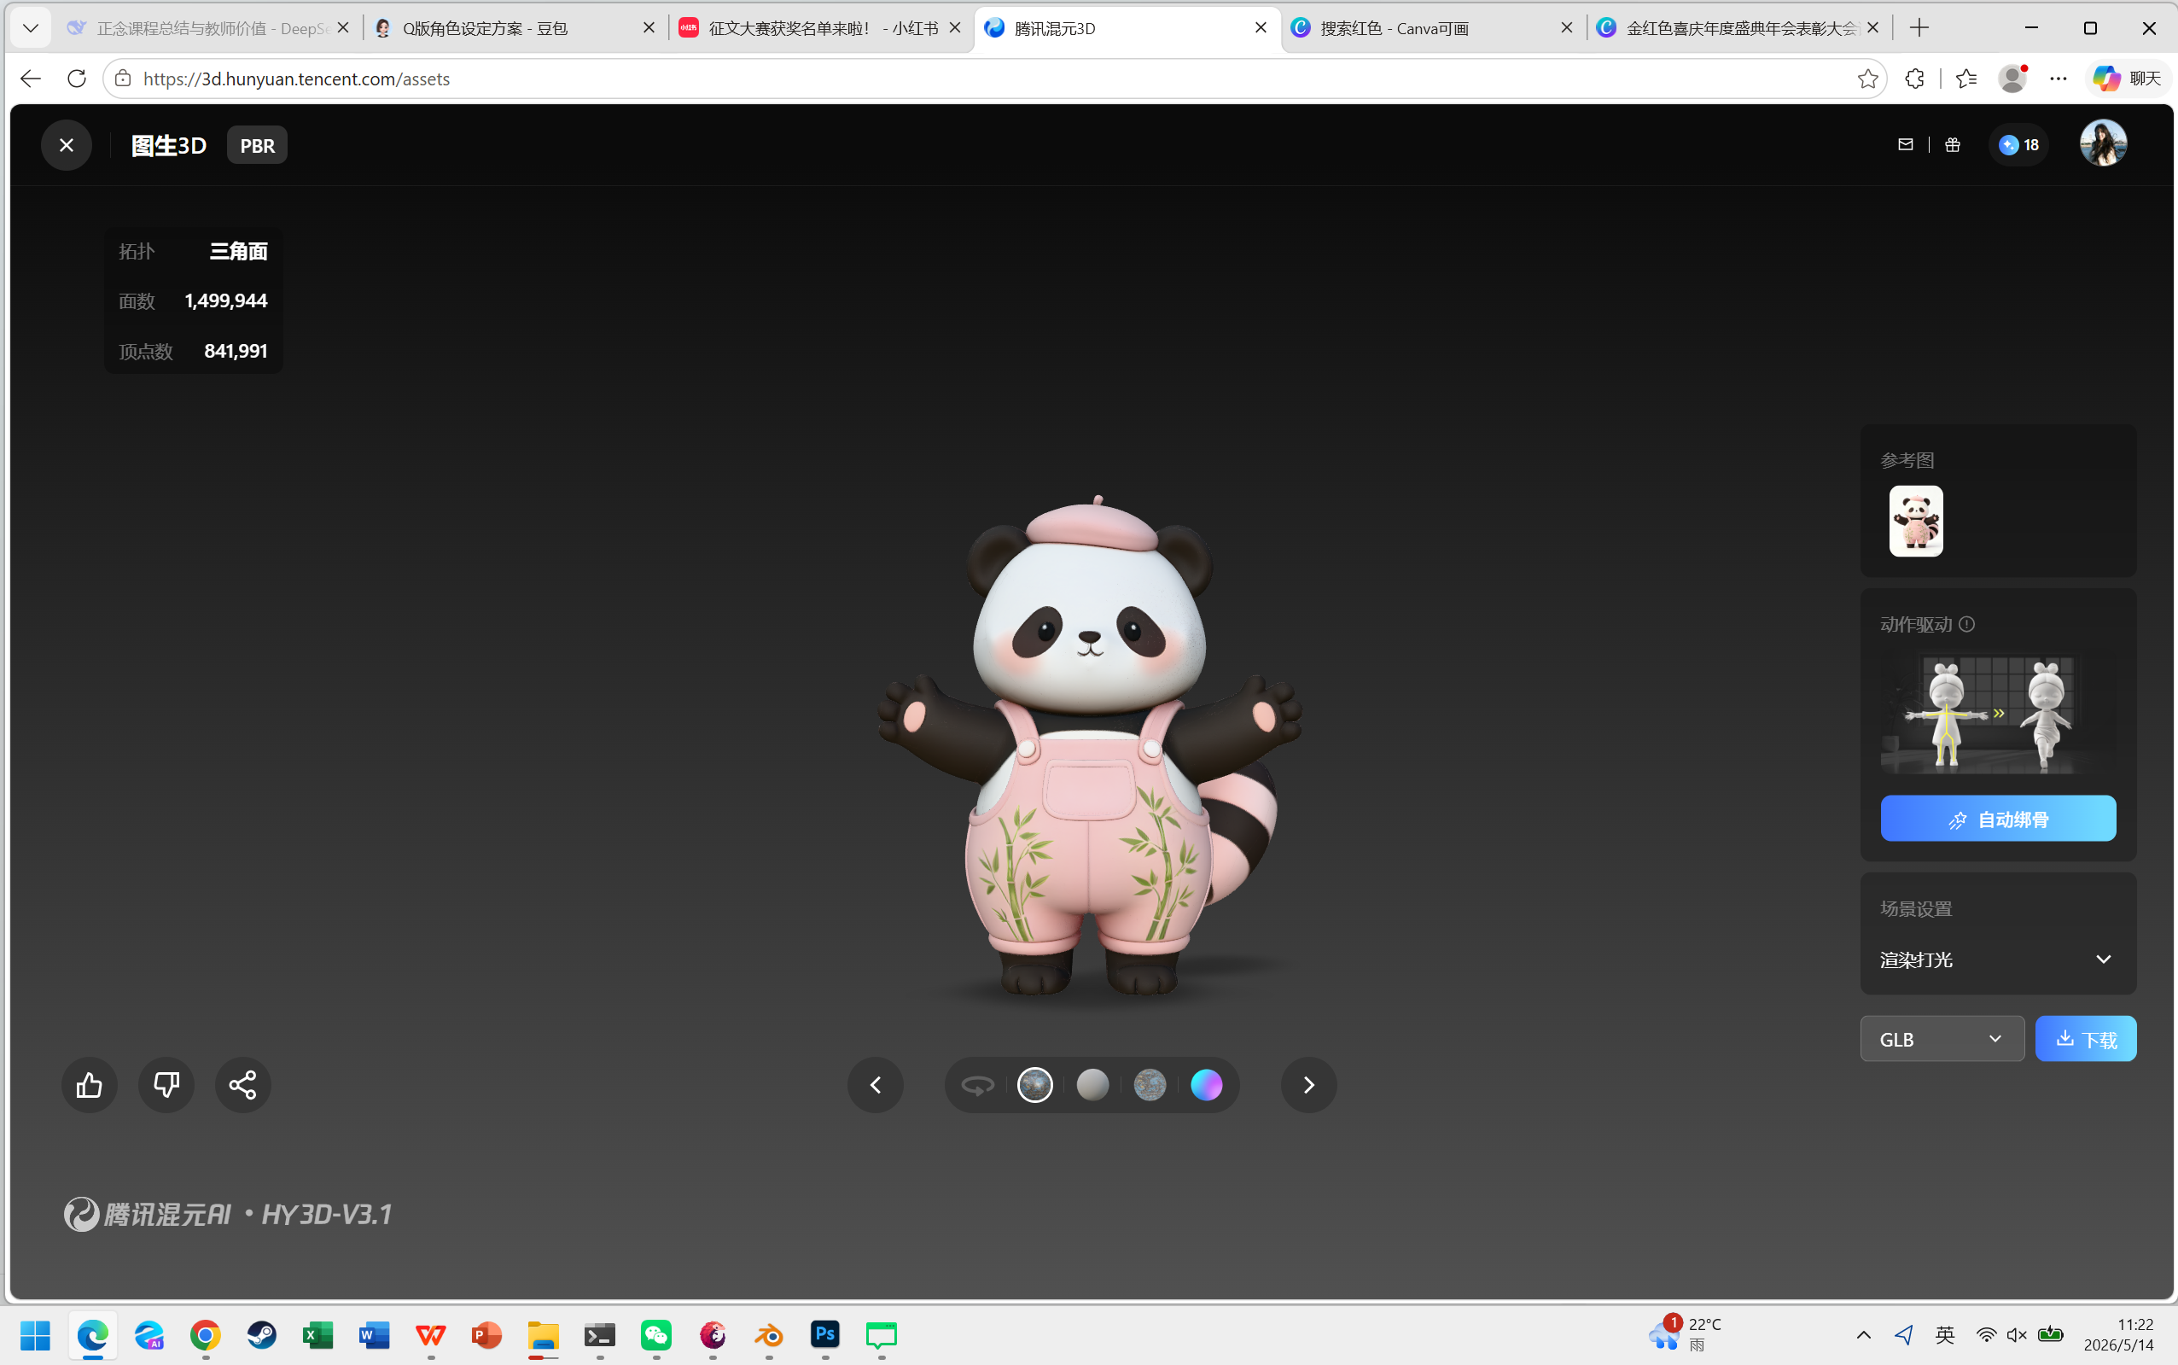
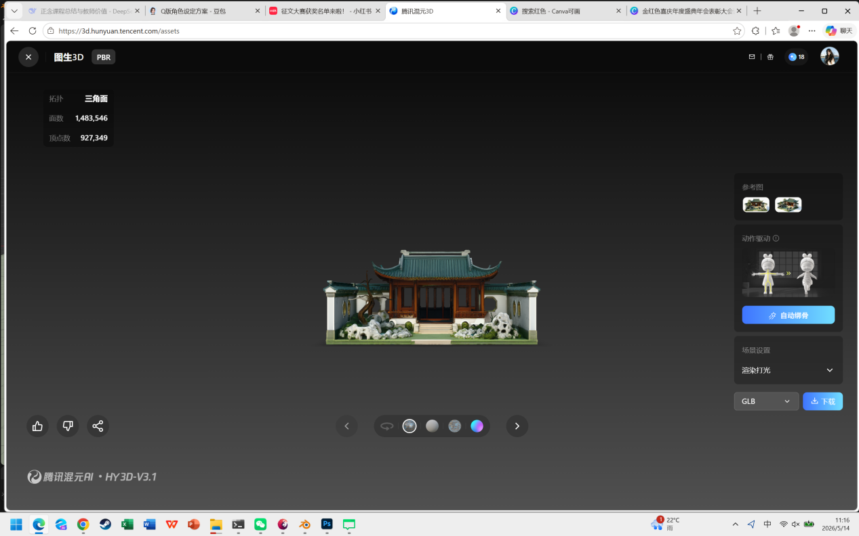

三、在blender调整模型位置与大小，打光渲染

